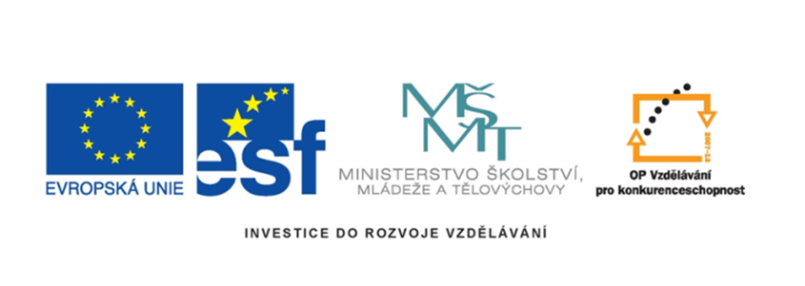
Název projektu: šablony Špičák
Číslo projektu: CZ.1.07/1.4.00/21.2735
Šablona: III/2
Autor výukového materiálu: Mgr. Iveta Honzejková
Výukový materiál vytvořen: 15.3.2012
Výukový materiál je určen: 2. Ročník
Člověk a jeho svět
32_191_rodina, oslavy _51

Anotace: Pracovní list je vytvořen pro žáky druhých tříd a je
zaměřen na téma rodina, oslavy v rodině.
Autor: Mgr. Iveta Honzejková
Jazyk: Čeština
Očekávaný výstup: Základní znalosti o rodině a důležitosti rodinných oslav.
Speciální vzdělávací potřeby: Žádné
Klíčová slova: Rodina, narozeniny, oslavy a svátky.
Druh učebního materiálu: Pracovní list
Druh interaktivity: Aktivita
Cílová skupina: Žák
Stupeň a typ vzdělávání : Základní vzdělávání – první stupeň – první období
Typická věková skupina : 7-8 let
Celková velikost: 103 kB

Použité zdroje:
Smart Notebook 11 – klipart
MS office 2010 - klipart

- Víš kdy slavíš narozeniny ? Napiš datum :__________________________

- Maminka Ti upekla dort, vybarvi ho a vybarvi správný počet svíček:

- Nakresli jaký dárek by jsi dala tatínkovi a mamince k narozeninám:
3. Obleč Pepíka a Haničku na babiččinu oslavu narozenin:
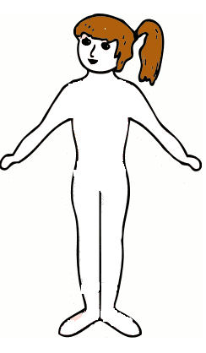
- Napiš přání dědečkovi k svátku:

